Chronique Écouteurs- SWL d'Ondes Courtes
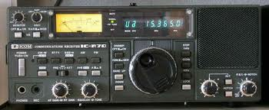
et Auditeurs de Radiodiffusion
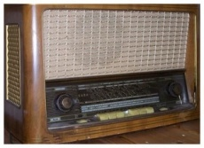
Semaine S07 - 12/02/2014

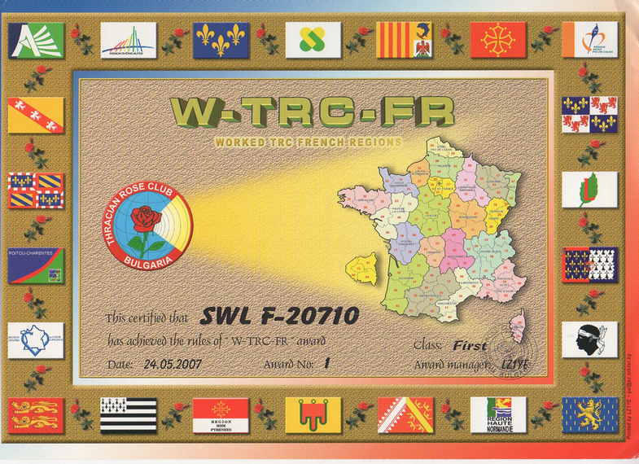
Sommaire de cette chronique
- Diplômes et Radio BroadCast
- Diplômes divers et nouveau Diplôme
- Diplômes de la Collection de F-20710
- Bureau et Service QSL activités et adresse
- Livre WRTH
- Liste des QSL SWL en attente
- QSL souvenir F-20710
- Site Ecouteurs SWL
- Montages coupleurs de F5ZV
- Adhésion 2014

RADIOBROADCAST :

A daté de cette chronique nous indiquons par ordre alphabétique les renseignements des émetteurs Broadcasts mise à jour 2014.

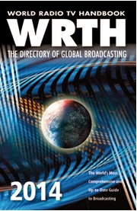

ANRPFD a acheté Le WRTH

ARGENTINE :

- Radiodiffusion Argentina : 15345 KHz – 22.00-23.00 heure française

AUSTRALIE :

- ABC Radio Australia – 15515 – 12080 KHz – 05.00-05.15 heure française.

Adresses des stations ci-dessus :

- Argentina Radio – casilla de Correo 555 – Correro centrral – C1000WAF Buenos Aires Argentina

- ABC Radio Australia – P.O. Box 428G – Melbourne- VIC 3001 – Australia.

DIPLÔMES

Portugal :

Bartolomeu Dias Prix : avoir confirmation de l’écoute de 5 stations CT et de 5 stations ZS depuis le 1°janvier 1988.
Demande à adresser à : Rede Dos Emissores Portugais – P.O. Box2483 1112 Lisboa – Pottugal – Frais 10 euros

FINLANDE :

OHA – avoir confirmation de l’écoute de 20 stations OH dans 7 région OH différentes sur deux bandes.
Demande à adresser à : SRAL HQ – BP 44 – FIN-00441 Helsinki –
Finlande – Frais : 10 euros.

QSL souvenir de Jacques F-20710:

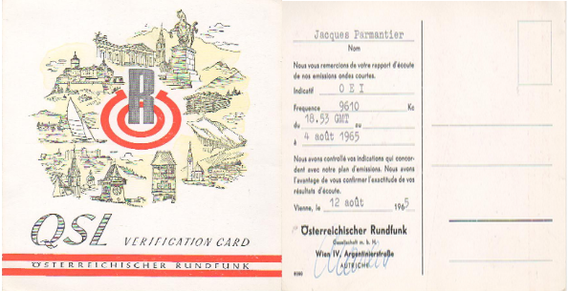
Diplôme de la collection de F-20710 : W-TRC-FR

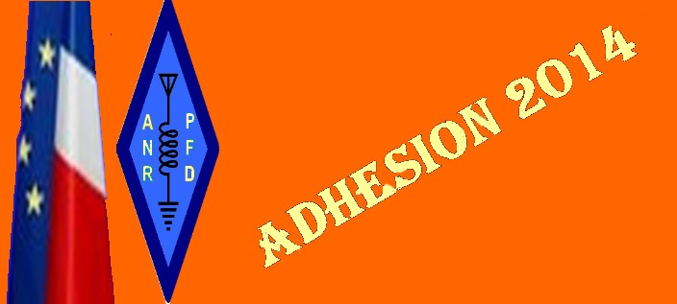
NE PAS OUBLIER VOS ADHESIONS 2014
http://www.radioamateurs.news.sciencesfrance.fr/?p=27685
La pile électrique :

Boite à énergie qui est de la chimie, il y a deux métaux pour un courant.
La pile fournit de l’électricité grâce à une réaction chimique entre deux métaux différents ( électrode ) plongés dans un
liquide ou solide nommé électrolyte.
L’électrolyte est un acide ou une base comme la soude , ou une solution saline. l’un des métaux prend des particules
électriques ( les électrons ) l’autre lui en donne. Ce mouvement c’est le courant électrique.
La réaction chimique débute dès que l’on introduit la pile dans l’appareil à alimenter.quand les produits chimique sont épuisé l’appareil s’arrête.
La première pile électrique a été fabriquée par l’Italien Volta en 1800. Son procédé fut d’empilé des disque de métal et
des rondelles de carton imbibé d’eau salée.
Depuis l’unité de mesure de la tension électrique se nomme le Volt!

2 petits coupleurs par F6PBO sur le site de F5ZV
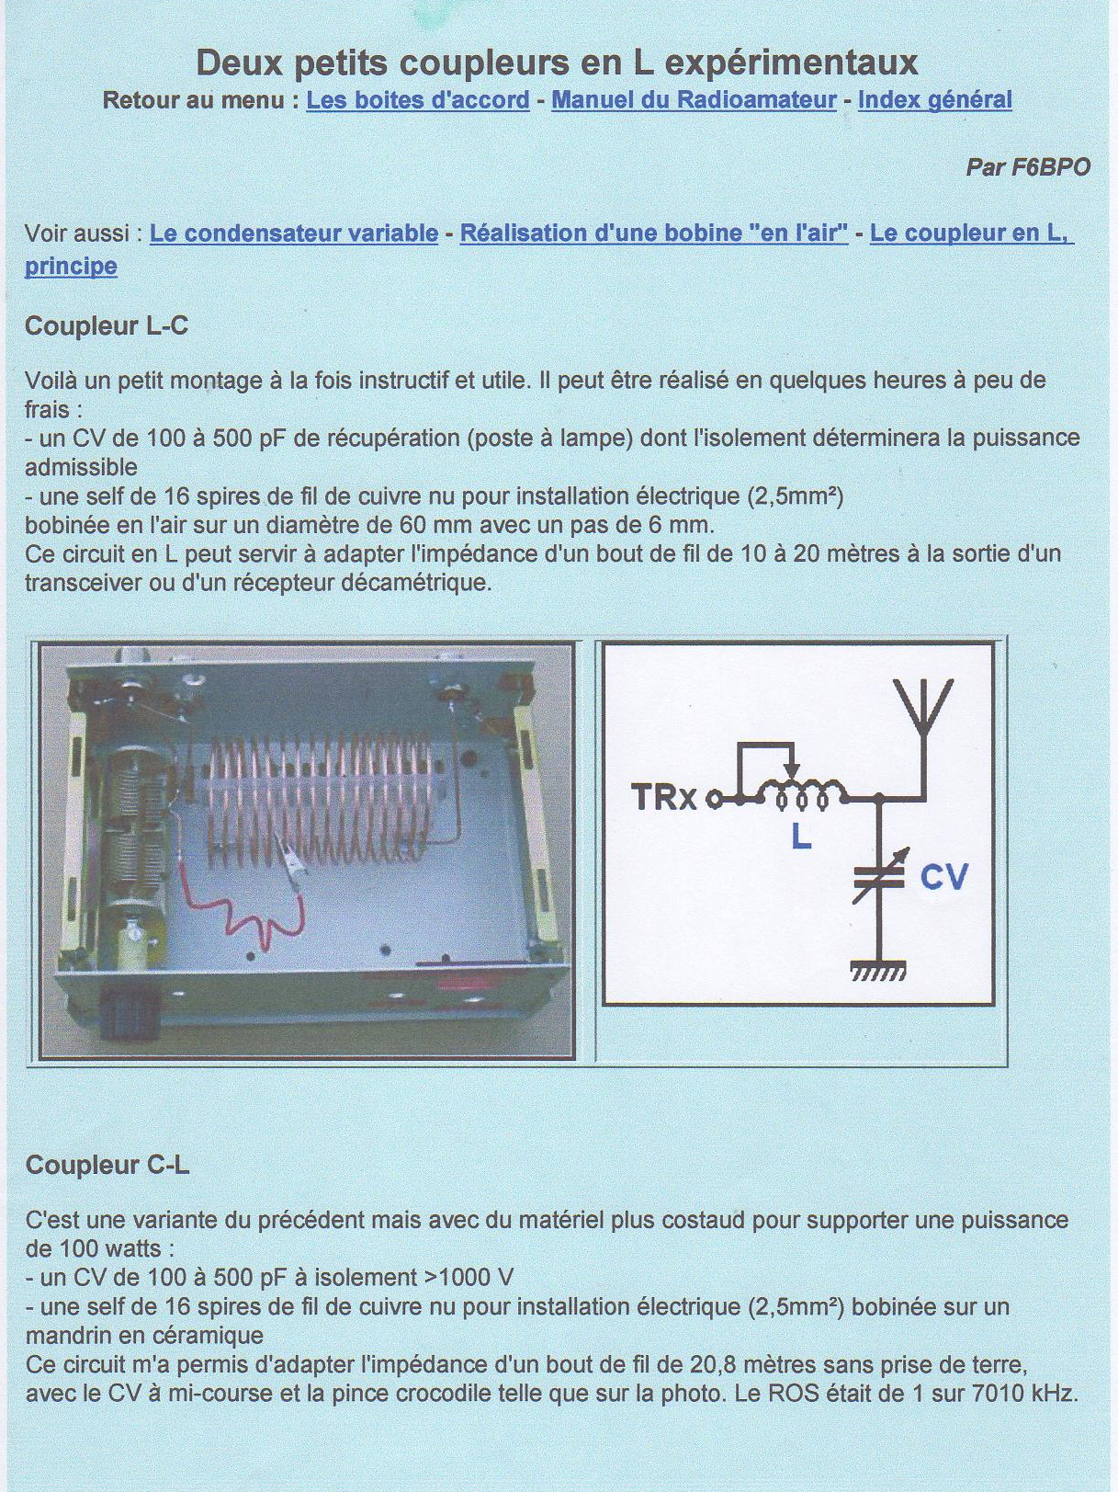
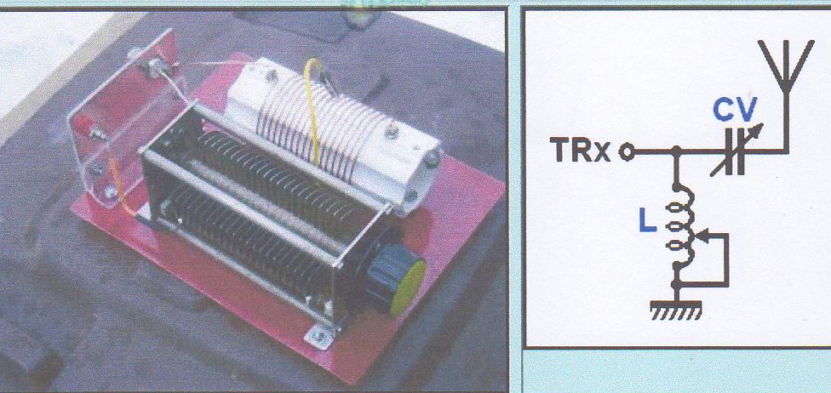

Diplôme ANRPFD Demandé 1

Les règlements et photos dans notre site ANRPFD
Nos Diplômes : http://www.radioamateurs.news.sciencesfrance.fr/?page_id=734

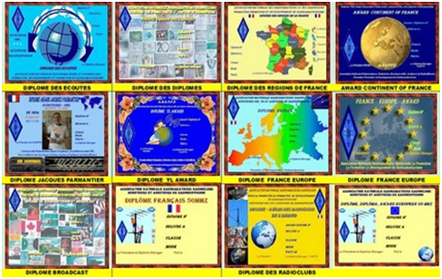
http://www.radioamateurs.news.sciencesfrance.fr/?page_id=734

Diplôme des nouvelles Régions de France
(en prévision après la Parution au JORF des nouvelles régions Françaises) :

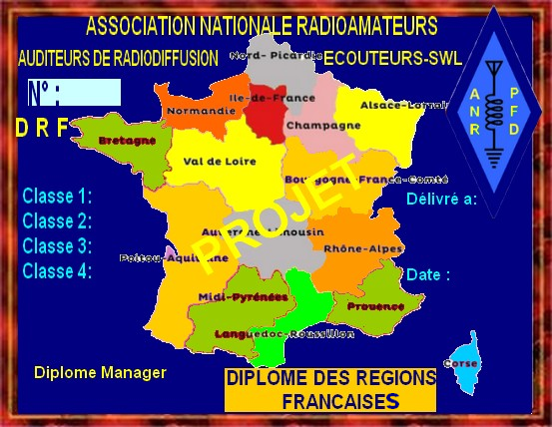

Ce diplôme peut être obtenu par les Radioamateurs – Radio Club – SWL
Pouvant confirmer des liaisons ou écoutes des nouvelles régions françaises.
Toutes bandes et modes autorisées.
Départ (après la parution au JORF des nouvelles régions Françaises).
Délivré en 4 classes :
Classe 1 : 6 régions.
Classe 2 : 10 régions.
Classe 3 : 15 régions.
Classe 4 : contacter ou écouter 1 radio club par régions.
Demande à Adresser à ANRPFD.
Frais 10 euros ou 8 IRC
Nos Diplômes : http://www.radioamateurs.news.sciencesfrance.fr/?page_id=734

Bureau et Service QSL ( Om- SWL)
Directrice du Service QSL F-20711
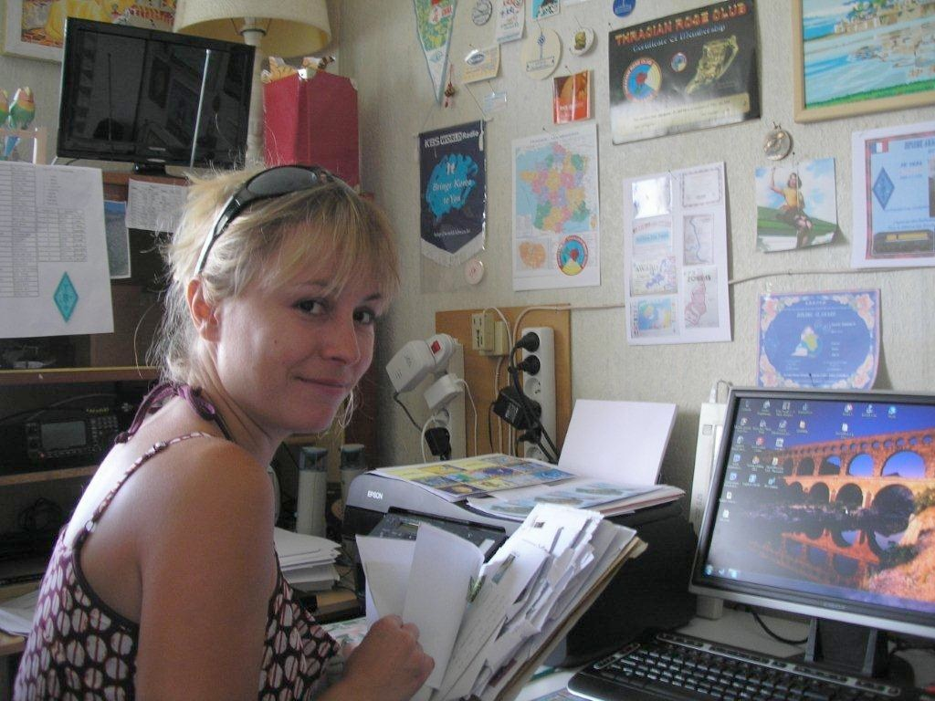
QSL envoyées sans contrepartie
51Oms - 18 SWL – 7 CB.

Dernier arrivage de QSL 17kg800 = 4450 QSL

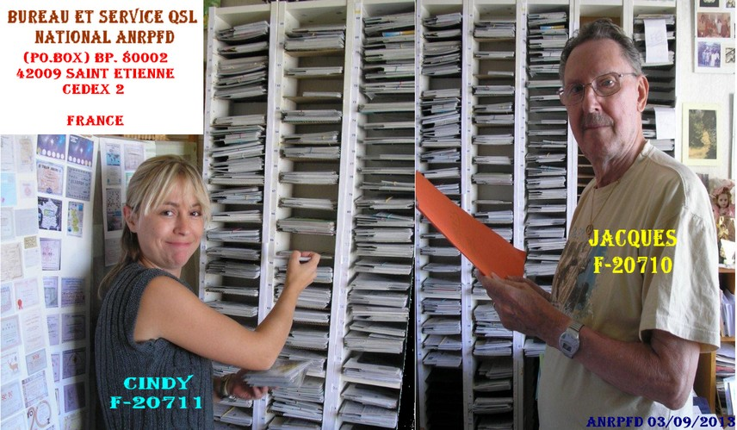

SERVICE QSL ANRPFD
(Po Box) BP 80002
42009 SAINT ETIENNE cedex 2 FRANCE
Nous contacter
anrpfd_qsl@sciencesfrance.fr

Notre bureau QSL tient à vôtre disposition des QSL reçues de tous pays vous étant destinés.
Vous pouvez trouver la liste de celles-ci avec leur nombre sur notre site :
http://www.radioamateurs.news.sciencesfrance.fr/?page_id=16880

Dés réception des ETSA nous vous adresserons les QSL immédiatement par retour de courrier!
Liste des QSL SWL en attente au bureau QSL:

http://www.radioamateurs.news.sciencesfrance.fr/?page_id=27991

Faire parvenir des enveloppe ETSA au Service QSL. Merci! pour les frais de courrier!
Mise à jour des pays n’ayant plus de bureau QSL :
A5 / A6 / KH1 / KH5 / KH7 / KH8 / KH9 / KP1 / KP5 / P5 / S7 / T3 / T5 / T8 / TJ / TL / TN / TT / TY / V6 / XU / XZ / YA / 1Z / 3C / 3CO / 3W / 3X / 4W / 5T / 5U / 7O / 7Q / 8Q / 9N / 9Q / 9U / 9X.

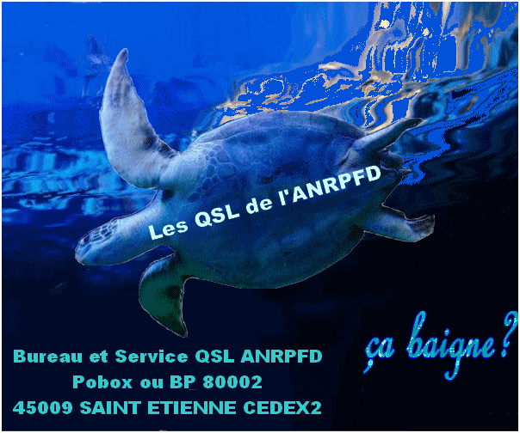

Le Travail colossal du Bureau QSL par nos 2 bénévoles:

Le local du service QSL n'est pas extensible

Après avoir récupéré à notre boite postale les colis de QSL commence le tri:
- Tri par préfixes.
- Tri par suffixes.
- Tri par indicatif.
- Classement dans les casiers en attente.
- Envoi postal vers les Om et SWL.

Après réception des QSL venant des OM
- Même actions que ci-dessus et envois aux divers Bureaux QSL Internationaux
En réponse à une question souvent posée : combien de temps pour recevoir réponse à mes QSL envoyées ?
- Cela dépends de plusieurs facteurs, bien souvent il faut attendre plusieurs mois, vous recevez des réponses via le bureaux de votre département, ou via votre bureau QSL nationale, envoyer des enveloppes timbrées self adressées.
Donc patience

Autre mise au point: Certaines rumeurs (toujours du même endroit) qui circulent disent que nous faisons payer les QSL sont fausses? car nous avons fait parvenir aux OM, Radioclubs, Ecouteurs-SWL et Auditeurs de Radiodiffusion, CB, 460 envois QSL à titre gracieux! Nous avons en archive les mails de confirmation des nombreux Om (de tous horizons) qui nous ont remerciés de la rapidité de la distribution après TRI. De nombreux Om nous ont défrayés de ce premier envoi (60%)! Nous les remercions de leur état d' Esprit Om.

Carte d’Ecouteurs- SWL N° d’identification
Suite à des informations malveillantes nous tenons à préciser que les n° SWL ainsi que la Carte SWL que nous décernons sont GRATUITES.
Malgré tout nous serions heureux, si vous le désirez, de vous accueillir parmi nous, en tant qu'adhérent de l’ANRPFD pour bénéficier de tous les services de l’Association (Service QSL, Droit à l'antenne……)
Rapport d'écoute :
Les stations de radiodiffusion préfèrent le rapport d'écoute. On peut le rédiger sur une carte QSL .
Les stations préfèrent un rapport plus complet ( cela donne plus de chance d'obtenir une réponse )pour cela on peut se service du code SINPO. Il faut toutefois en plus donné des détails sur le programme écouté ( au moins 10/15 minutes )

Le codage SINPO

NOM | Abrév. | Valeur  5 | Valeur  4 | Valeur  3 | Valeur  2 | valeur  1
Intensité  du signal | S | excellent | bon | moyen | faible | médiocre
Interférence | I | nulle | légère | modérée | sévère | extrême
Bruits | N | nuls | légers | modérés | sévères | extrêmes
Propagation | P | nulle | légère | modérée | sévère | extrême
Appréciation  d’ensemble | O | excellente | bonne | moyenne | faible | inaudible
Un exemple de code : SINPO = 35344
Le tableau ci-dessus indique comment il faut évaluer les divers aspect de la propagation de façon à les convertir en 5 chiffres : force du signal S – Les interférences I – Les bruits atmosphériques N – Instabilité de la réception due au fading P – pour terminer une appréciation générale O
NOMENCLATURE ECOUTEURS ET AUDITEURS DE RADIODIFFUSION

Nous travaillons à la réalisation d’une nomenclature SWL. Si vous désirez figurer dans celle-ci faites nous parvenir vos coordonné à l’adresse. http://www.sciencesfrance.fr/Nouscontacter.php

Par expérience de très nombreuses années avait été fructueuse grâce à cette nomenclature SWL ( les anciens sans souviennent ), nous avions réussi à mettre en contact de nombreux écouteurs et avions créé un diplôme certificat d’échange QSL entre SWL..
Que faire, c’est très simple vous SWL qui désirez entrer en contact avec d’autres SWL faites nous parvenir votre carte QSL, nous la mettrons en ligne et le contact se fera.
Nous sommes certain que cela sera positif.

Rappel: Nous avons lancé depuis un certain auprès des SWL de la Création d'une Nomenclature SWL et Auditeurs de Radiodiffusion. Si vous voulez que celle-ci puisse être complétée faites nous parvenir les renseignements suivant

- Indicatif F-***** ou autres
- Nom
- Prénom
- Adresse
- Ville
- Code Postal
- Adresse Mail

Adresse http://www.sciencesfrance.fr/Nouscontacter.php

Cette nomenclature sera déclarée à la CNIL conformément à la loi, vous aurez la possibilité de correction de vos coordonnées.
Nous remercions les nombreux Ecouteurs-SWL qui nous déjà fait parvenir leurs coordonnées, mais n'hésitez pas afin de connaitre vos voisins qui sont peut être aussi Ecouteurs.

Site Ecouteurs - SWL et Ecouteurs de Radiodiffusion:

http://promotion.hamradio.free.fr/swl/index_swl.html

YL abréviation radiotélégraphique de" Youg Lady " femme utilisant la Radio

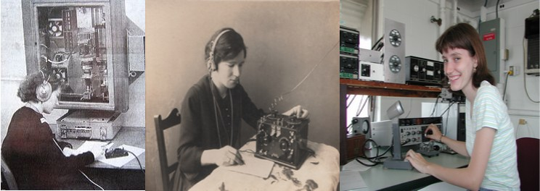
Pour obtenir ce Diplôme des YL
http://www.radioamateurs.news.sciencesfrance.fr/?page_id=734

Ham Virtual Radio Om et SWL Facile à utiliser Ham émetteur-récepteur de radio logicielle. Parlez-en aux Radioamateurs du monde entier. Aucun matériel supplémentaire n'est nécessaire. Le logiciel HamSphere fonctionne sous Windows, Mac, Linux, iOS et Android. L'installation prend moins d'une minute. Essais 30 jours.

http://www.hamsphere.com/index.php
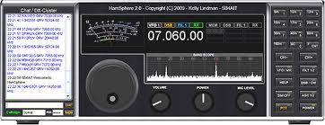
http://hamspheref0duw.blogspot.fr/2013/10/hamsphere-en-francais.html
Merci à Franck F-14368 pour l'info. 73

Association ANRPFD
Nous sommes très heureux de savoir que vous êtes nombreux à vous connecter sur nos sites ANRPFD.
Vous avez certainement remarqué les nombreux renseignements, schémas, histoire de notre radio, explications diverses.
Cela demande beaucoup de temps de recherche, sans oublier le tri et l’envoi de vos QSL.
Pour cela nous serions heureux de vous compter parmi nous.
Tous ensemble nous faisons une grande force.
Il est bon de rappeler quelquefois que les Radioamateurs ont des titres de gloire !
En effet ils sont les précurseurs de l’émission car c’est en 1907 que Pierre Louis à Orléans à établit les premières liaisons régulières avec un ami demeurant à 3 kilomètres.....
Cela donne un droit d’antériorité.
Ii y a eu aussi Léon Deloy qui fut le premier avoir eu un contact au-delà de l’atlantique le 26 novembre 1923 avec un américain.

En cette nouvelle année, il est bon de rappeler que notre association a pour but, en dehors de toutes polémiques , d'intégrer aux mieux tout le monde de la radio y compris SWL et auditeurs de radiodiffusion.
Il est vrai que notre association et une des rares a s'occuper à s'occuper de nous les écouteurs.
Ce qui se résume en une chronique chaque mercredi de la semaine, la réalisation de montages simples pouvant facilement être réalisé, des renseignements d'ordre historique, un service QSL performant en liaison avec les bureaux internationaux, celui-ci est rapide et efficace et entièrement a votre disposition, de plus nous restons a vôtre entière disposition pour vous donner des renseignements.
Pour faire tout cela nous avons besoin de vous . Rejoignez nous. Prenez votre adhésion.
Vous recevrez votre carte d'adhésion, pour les SWL n'ayant pas de n° d'identification nous vous en attribuerons un. Bien entendu vous bénéficier du service QSL.
Nous comptons sur vous. Merci aux nombreux OM et SWL qui nous ont rejoints.
Vous avez besoin de l’ANRPFD, Nous avons besoin de vous!
http://www.sciencesfrance.fr/Adhesion.php
Aucune augmentation du tarif de nos adhésions pour 2014
Radioamateurs Ecouteurs-SWL et Auditeurs de Radiodiffusion, rejoignez-nous!
Nous sommes une Association Nationale très Radio-Active
Nous remercions les nombreux Om, YL, XYL, Ecouteurs et Auditeurs d’avoir rejoints l’Association

Radioamateurs Écouteurs – SWL et Auditeurs de Radiodiffusion, rejoignez-nous!

Nous sommes une Association Nationale RadioActive!

NOUS REMERCIONS LES NOMBREUX ADHERENTS QUI NOUS ONT REJOINTS POUR 2014

Si vous voulez nous contacter n’hésiter pas prenez contact sur le site

http://www.sciencesfrance.fr/Nouscontacter.php

Une nouvelle rubrique de terminée. nous attendons vos suggestions avec plaisir, vos résultats d’écoutes et vos informations.
A l’avance merci. Bonne semaine à toutes et à tous et à la semaine prochaine.

88 de Cindy F-20711 et 73 de Jacques F-20710.
PS : Pour recevoir directement votre Chronique au format pdf :
Inscrivez-vous sur le groupe Yahoo: radioamateurs-anrpfd-subscribe@yahoogroupes.fr

ANRPFD Association Nationale
Radioamateurs
Ecouteurs SWL
Auditeurs de Radiodiffusion

